# PROGRAMIRANJE 3 – NALOGE Z IZPITOV

# GUV

## Naloga 2 [10T] Vozeča ploščad

Napiši program, ki ob zagonu prikaže okno, na katerem je ploščad (pravokotnik), ki se giblje levo in desno, od točke (10, 10) do točke (300, 10) (vedno je cel pravokotnik znotraj točk). Na začetku miruje. Ob kliku na gumb "Gibanje", ki takrat spremeni napis v "Ustavi", se začne gibati v desno. Ko zadene v rob, spremeni smer. Ob kliku na gumb z napisom "Ustavi" se seveda ustavi, napis na gumbu pa se spremni v "Gibanje"

## Naloga 2 [8T] Zadani sodo

Sestavi program z grafičnim vmesnikom, ki vsebuje gumb s celim številom in dva napisa. Število na gumbu naj se vsako četrtinko sekunde poveča za 1 (prične naj z 0). Če kliknemo na gumb, ko prikazuje sodo število, dobimo točko. Napisa naj prikazujeta število doseženih točk in število klikov na gumb.

## Časovnik

Sestavi program z grafičnim vmesnikom, ki vsebuje napis, kjer se prikazuje čas v sekundah od zagona programa. Čas naj bo prikazan na eno decimalko natančno. Dodaj tudi gumb, s katerim lahko čas ustaviš in nato (ob naslednjem kliku) spet poženeš od tam, kjer se je prej ustavil, …

**Dva gumba**

Sestavi program z grafičnim vmesnikom, ki bo vseboval dva gumba, vmes pa prazen napis.

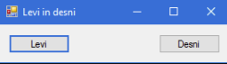

Če bo pritisnjen levi gumb, se bo na napisu izpisalo naslednje:

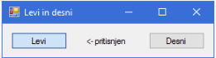

Podobno se bo izpisalo ob pritisku na desni gumb. Ko gumb spustimo, mora napis spet postati prazen.

# Izmenjava barv

Sestavi program z grafičnim vmesnikom, ki vsebuje naslednje elemente.

* Kvadratek, ki se vsake pol sekunde pobarva z enakomerno naključno izbrano barvo iz množice {oranžna, vijolična, zelena}. [3T]
* Števce, ki štejejo, kolikokrat je bila izbrana posamezna barva. [2T]

Gumb, s katerim lahko menjavanje barv začasno prekinemo / nadaljujemo. [2T]

## Hitrost reakcij

Sestavi program z grafičnim vmesnikom, ki bo uporabniku prikazal zapisano ime barve, pri čemer bo tudi sam zapis obarvan. Uporabnik se bo moral hitro odločiti, ali se barva zapisa ujema z zapisano barvo. Program naj vsebuje naslednje elemente.

* Zapis imena (niz) naključne barve izmed treh možnosti: *rdeča*, *zelena* in *modra*. Zapis naj bo obarvan z naključno barvo izmed teh treh. [3T]
* Dva gumba z napisoma “Barvi se ne ujemata” in “Barvi se ujemata”, ter števec, ki prikazuje odstotek pravilnih odgovorov. Če je torej zapis *zelena* zapisan z zeleno barvo, mora uporabnik klikniti na gumb “Barvi se ujemata”.

Ob kliku na enega izmed gumbov naj program preveri, ali je odgovor pravilen, ter ustrezno spremeni števec. Potem naj se generira nov primer (naključna zapisana barva in naključna barva zapisa). [4T]

## Omejen čas za vnos odgovora. Če uporabnik ne odgovori v treh sekundah (od takrat, ko se je prikazal nov napis), se primer obravnava kot napačen odgovor. [3T]

## Naloga 1 [10T] Odštevalnik

Napiši program, ki ob zagonu prikaže okno, na sredi katerega piše 9 (glej sliko).

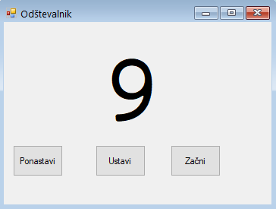

Klik na gumb **Začni** naj povzroči, da se vsako sekundo število zmanjša za 1, dokler ne dosežemo nič. Gumb **Ustavi** naj odštevanje prekine. Če je število 0, potem naj na gumb **Začni** ne moremo več klikniti. Gumb **Ponastavi** število ponovno nastavi na 9. Na gumb **Ponastavi** lahko kliknemo le, če odštevanje ne teče.

## Naloga 1 [10T] Vlak prihaja

Napiši program, ki prikaže simulacijo dogajanja tam, kjer je prehod ceste preko železnice. Ob kliku na gumb ZAČNI se vsake pol sekunde izmenično "prižigata" "kvadratka", kot kaže spodnja slika. Klik na gumb USTAVI to "izmenjavo" prekine (oba kvadratka postaneta "bela" (kot na začetku)).

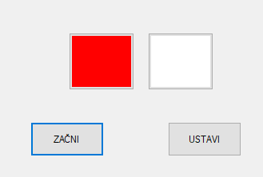 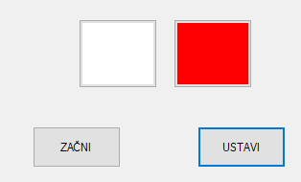

0.5 SEK

🡨🡪

## Naloga 1 [10T] Pretvornik anglosaksonskih dolžinskih mer

Napiši program, ki omogoča pretvarjanje med višinami, izraženimi v cm in v čevljih in inčah. Ustrezne faktorje poišči na spletu! Okvirni izgled programa naj bo:

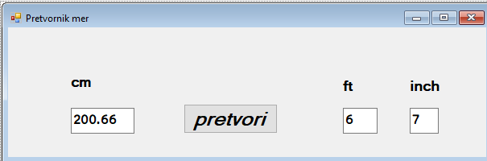

Ves čas morajo biti podatki na sliki (približno) smiselni. To npr. pomeni, da kakor hitro vnesemo poljuben podatek v polje za cm, naj bo v polju ft in inch znak x. Ustrezne vrednosti se prikažejo šele po kliku na ustrezen gumb za pretvorbo. Enako naj za polje cm ob vnosu podatka za ft ali inch. Smer pretvorbe naj bo seveda odvisna od vnosa (če vnesemo podatke za cm, prevarjamo v ft in inch, če vnesemo ft in inch pretvarjamo v cm). Poskrbi tudi, da gumb pretvori ne bo aktiven, dokler nismo vnesli obeh podatkov na desni strani (če pretvarjamo v cm)

## Naloga 1 [15T] Pretvornik anglosaksonskih dolžinskih mer II

Napiši program, ki omogoča pretvarjanje med višinami, izraženimi v cm in v čevljih (ft) in inčih. Če ne veš: 1ft = 12in, 1ft = 30.44cm

(4T) Okvirni izgled programa naj bo (pazi tudi na napis na oknu!):



(7T) Ustrezne vrednosti se prikažejo po kliku na gumb za pretvorbo. Smer pretvorbe naj bo seveda odvisna od vnosa (če vnesemo podatke za cm, prevarjamo v ft in inch, če vnesemo ft in inch pretvarjamo v cm).

(4T) Po kliku na pretvori naj bodo rezultati vidni 5 sekund, potem pa naj se vsebina polj izbriše.